Körber und TetraScience werden Partner: erhöhte Produktivität und verbesserte Datenintegrität im Scale-Up von Prozessen und in der Produktion

Lüneburg, 01. März 2023. Körber, der weltweite Marktführer im Bereich Manufacturing Execution Systems (MES), hat mit dem „Scientific Data Cloud“-Unternehmen TetraScience eine Partnerschaft begründet, um bisher unerreichte Erkenntnisse zu gewinnen und die operative Effizienz innerhalb des biopharmazeutischen Herstellungsprozesses zu steigern.

„Körbers PAS-X Savvy bietet leistungsstarke Analyse- und Modellierungsfunktionen während des gesamten biopharmazeutischen Produktionslebenszyklus“, erklärt Simon Meffan-Main, Ph.D., VP, Tetra Partner Network. „Unsere Partnerschaft ermöglicht es uns erstmalig, Labor- und Fertigungssteuerungsdaten zu visualisieren, zu analysieren und in Reports zu erfassen. Auf diese Weise beschleunigen wird den Prozesstransfer und die Entwicklung, was zu einer höheren Qualität und Ausbeute bei der Herstellung führt. Die Kombination aus Tetras Scientific Data Cloud™ und moderner Analytik ermöglicht biopharmazeutischen Kunden Innovationen in der Bioverarbeitung.“

Körber bietet Softwarelösungen die Pharma-, Biotech- und Zell- & Gentherapieproduktion – darunter die PAS-X MES Suite, das weltweit führende Manufacturing Execution System. PAS-X Savvy kombiniert auf einzigartige Weise Fachwissen im Bioprozessbereich in einer intuitiven, einfach zu bedienenden SaaS-Lösung. Diese ermöglicht Analysen, Interpretationen und Vorhersagen in Bezug auf mehrere Unit Operations sowie den Einsatz digitaler Zwillinge in Echtzeit. Zusätzlich automatisiert PAS-X Savvy die Berichterstellung und erleichtert den Wissenstransfer.

„Unsere Mission ist es, die Markteinführungszeiten durch Aufbrechen von Datensilos und Bereitstellung einzigartiger Data-Analytics-Lösungen in der Biopharma-Branche um 50 % zu beschleunigen“, sagt Dr. Petra Lubitz, Director PAS-X Savvy, Körber-Geschäftsfeld Pharma. „TetraScience ist der perfekte Partner für PAS-X Savvy, um Pharma 4.0 voranzutreiben.”

Die Tetra Scientific Data Cloud zentralisiert Daten aus Tausenden von Quellen und bereitet diese in einem herstellerunabhängigen Format (bekannt als Tetra Data) auf, das harmonisiert, konform, liquide und gut umsetzbar ist. Durch die Zentralisierung wissenschaftlicher Daten in einem universell einsetzbaren Format können Kunden Arbeitsabläufe auf einfache Weise automatisieren und erweiterte Analysen durchführen, was zu besseren Erkenntnissen und höherer Produktivität führt.

„Wir freuen uns sehr, dass TetraScience als PAS-X Data & Intelligence Partner dem ‚Körber Ecosystem Partner‘-Programm beitritt. Gemeinsam stellen wir cloudbasierte Datenanalysen bereit, die unseren Kunden bei der Skalierung und Optimierung der Produktionsabläufe helfen“, so Lars Hornung, Senior Principal Alliances and Technology Partners Software, Körber-Geschäftsfeld Pharma. „Unsere Partnerschaft ermöglicht es den Kunden, ihre Effizienz zu steigern und eine konsistente, zuverlässige Versorgung der Patienten mit kritischen Therapien sicherzustellen.“

„Wissenschaftliche Daten müssen einen exakten und sequenziellen Engineering-Prozess durchlaufen, um Datensätze zu erhalten, die von der Analytik effektiv verwertet werden können. Dies beinhaltet auch ML und AI“, lautet das Fazit von Patrick Grady, TetraScience Chairman und CEO. „Wir heißen Körber im Tetra-Partnernetzwerk herzlich willkommen. Mit unserem kombinierten Fachwissen können wir diese Anwendungen in großem Maßstab einsetzen, um die Fertigungsergebnisse exponentiell zu beschleunigen und zu verbessern.“

Foto

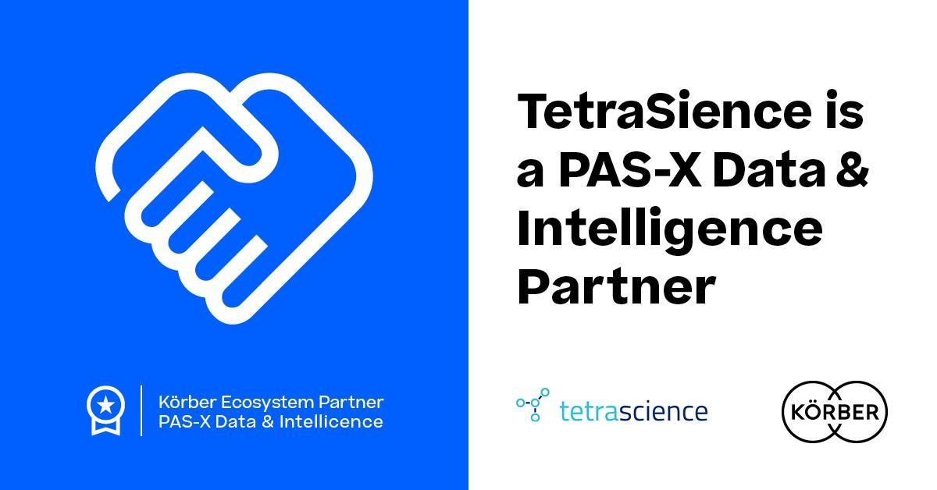
TetraScience tritt dem Körber Ecosystem Partnerprogramm als “PAS-X Data & Intelligence Partner” bei

Lars Hornung, Senior Principal Alliances & Technology Partners Software, Körber-Geschäftsfeld Pharma

Simon Meffan-Main, Ph.D., VP, Tetra Partner Network

Über Körber
Körber ist ein internationaler Technologiekonzern mit rund 12.000 Mitarbeitern an mehr als 100 Standorten weltweit und einem gemeinsamen Ziel: Wir sind die Heimat für Unternehmer und setzen unternehmerisches Denken in Erfolg für unsere Kunden um. In den Geschäftsfeldern Digital, Pharma, Supply Chain, Tissue und Technologies bieten wir Produkte, Lösungen und Dienstleistungen an, die inspirieren.
Im Körber-Geschäftsfeld Pharma machen wir entlang der gesamten Pharma-Wertschöpfungskette den entscheidenden Unterschied, indem wir ein einzigartiges Portfolio aus integrierten Lösungen bieten. Mit unseren Softwarelösungen unterstützen wir Arzneimittelhersteller bei der Digitalisierung ihrer Pharma-, Biotech- und Zell- & Gentherapieproduktion. Die Werum PAS-X MES Suite ist das weltweit führende Manufacturing Execution System für die Pharma-, Biotech- und Zell- & Gentherapie. Unsere Werum PAS-X Intelligence Suite beschleunigt die Kommerzialisierung von Produkten durch Datenanalyse- und KI-Lösungen und deckt verborgene Unternehmenswerte auf.
www.koerber-pharma.com

Kontakt
Dirk Ebbecke
Körber-Geschäftsfeld Pharma
Head of Product Marketing
T: +49 4131 8900-0
E-Mail: dirk.ebbecke@koerber.com

Über TetraScience
TetraScience ist das „Scientific Data Cloud“-Unternehmen mit der Mission, wissenschaftliche Entdeckungen voranzutreiben und das menschliche Leben zu verbessern und zu verlängern. Die Tetra Scientific Data Cloud™ ist die einzige, speziell für die Wissenschaft entwickelte, offene, Cloud-native Plattform, die Laborinstrumente, Informatiksoftware und Datenanwendungen über die gesamte biopharmazeutische Wertschöpfungskette hinweg miteinander verbindet. Sie liefert die Grundlage für harmonisierte, verwertbare wissenschaftliche Daten, die für die Umwandlung von Rohdaten in beschleunigte und verbesserte wissenschaftliche Ergebnisse erforderlich sind. Mit dem Tetra-Partnernetzwerk schöpfen marktführende Anbieter das volle Potenzial unserer Cloud aus und helfen ihren Kunden somit, den Wert ihrer Daten zu steigern. Weitere Informationen erhalten Sie unter tetrascience.com.

Medienkontakt
Joann Calve
Sr. Director Marketing, Tetra Partner Network
pr@tetrascience.com

